**Задание 1**

На рисунке схема дорог изображена в виде графа, в таблице содержатся сведения о длине этих дорог в километрах.

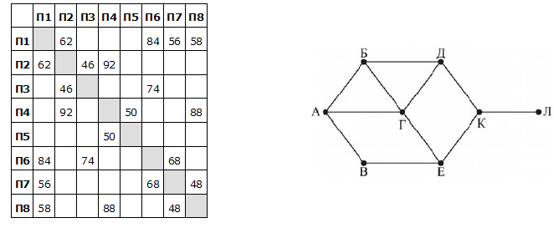

Так как таблицу и схему рисовали независимо друг от друга, то нумерация населённых пунктов в таблице никак не связана с буквенными обозначениями на графе. Определите длину дороги из пункта Б в пункт Г. В ответе запишите целое число.

ВНИМАНИЕ. Длины отрезков на схеме не отражают длины дорог.

**Ответ____________**

**Задание 2**

На рисунке схема дорог изображена в виде графа, в таблице содержатся сведения о длине этих дорог в километрах.

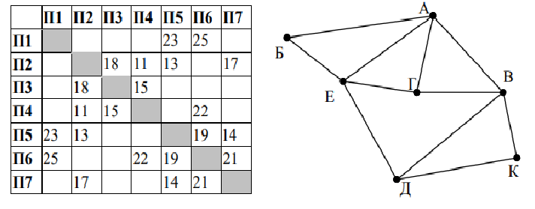

Так как таблицу и схему рисовали независимо друг от друга, то нумерация населённых пунктов в таблице никак не связана с буквенными обозначениями на графе. Определите, в какой пункт ведёт самая короткая дорога из пункта В.

**Ответ____________**

**Задание 3**

На рисунке схема дорог изображена в виде графа, в таблице содержатся сведения о длине этих дорог в километрах.

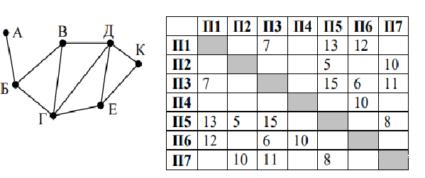

Так как таблицу и схему рисовали независимо друг от друга, то нумерация населённых пунктов в таблице никак не связана с буквенными обозначениями на графе. Укажите кратчайший путь из пункта А в пункт К. В ответе перечислите все населённые пункты, через которые проходит путь. Например, путь из Г в Д через Е и К записывается как ГЕКД.

**Ответ____________**

**Задание 4**

На рисунке слева изображена схема дорог Н-ского района, в таблице звёздочкой обозначено наличие дороги из одного населённого пункта в другой. Отсутствие звёздочки означает, что такой дороги нет.

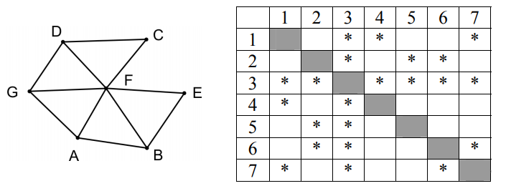

Каждому населённому пункту на схеме соответствует его номер в таблице, но неизвестно, какой именно номер. Определите, какие номера населённых пунктов в таблице могут соответствовать населённым пунктам A и G на схеме. В ответе запишите эти два номера в возрастающем порядке без пробелов и знаков препинания.

**Ответ____________**

**Задание 5**

На рисунке схема дорог изображена в виде графа, в таблице содержатся сведения о длине этих дорог в километрах.

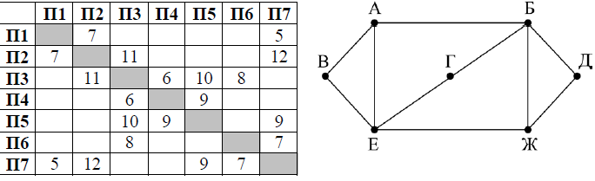

Так как таблицу и схему рисовали независимо друг от друга, нумерация населённых пунктов в таблице никак не связана с буквенными обозначениями на графе. Определите длину кратчайшего пути из пункта В в пункт Д, если передвигаться можно только по указанным дорогам. В ответе запишите целое число — длину пути в километрах.

**Ответ____________**

**Задание 6**

На рисунке справа схема дорог Н-ского района изображена в виде графа, в таблице содержатся сведения о длинах этих дорог (в километрах). Так как таблицу и схему рисовали независимо друг от друга, то нумерация населённых пунктов в таблице никак не связана с буквенными обозначениями на графе.

|  |  |  |  |  |  |  |  |  |
| --- | --- | --- | --- | --- | --- | --- | --- | --- |
|  | П1 | П2 | П3 | П4 | П5 | П6 | П7 | П8 |
| П1 |  | 50 | 60 | 30 |  | 30 | 10 |  |
| П2 | 50 |  | 10 |  | 50 | 40 |  |  |
| П3 | 60 | 10 |  | 40 | 30 |  |  | 10 |
| П4 | 30 |  | 40 |  |  |  |  |  |
| П5 |  | 50 | 30 |  |  |  |  | 20 |
| П6 | 30 | 40 |  |  |  |  | 20 |  |
| П7 | 10 |  |  |  |  | 20 |  |  |
| П8 |  |  | 10 |  | 20 |  |  |  |

А

G

H

F

В

C

E

D

Определите сумму протяженностей дорог из пункта C в пункт D, пункта D в пункт G и из пункта G в пункт C. В ответе запишите целое число.

**Ответ____________**

**Задание 7**

На рисунке справа схема дорог Н-ского района изображена в виде графа, в таблице содержатся сведения о длинах этих дорог (в километрах). Так как таблицу и схему рисовали независимо друг от друга, то нумерация населённых пунктов в таблице никак не связана с буквенными обозначениями на графе.

|  |  |  |  |  |  |  |  |
| --- | --- | --- | --- | --- | --- | --- | --- |
|  | П1 | П2 | П3 | П4 | П5 | П6 | П7 |
| П1 |  |  |  | 30 | 3 |  | 5 |
| П2 |  |  |  | 21 |  | 13 |  |
| П3 |  |  |  |  | 39 | 53 | 2 |
| П4 | 30 | 21 |  |  |  |  |  |
| П5 | 3 |  | 39 |  |  | 8 |  |
| П6 |  | 13 | 53 |  | 8 |  |  |
| П7 | 5 |  | 2 |  |  |  |  |

A

B

F

D

E

C

G

Определите сумму протяженностей дорог пункта D в пункт G и из пункта A в пункт C. В ответе запишите целое число.

**Ответ____________**

**Задание 8**

На рисунке справа схема дорог Н-ского района изображена в виде графа, в таблице содержатся сведения о длинах этих дорог (в километрах). Так как таблицу и схему рисовали независимо друг от друга, то нумерация населённых пунктов в таблице никак не связана с буквенными обозначениями на графе.

|  |  |  |  |  |  |  |  |  |
| --- | --- | --- | --- | --- | --- | --- | --- | --- |
|  | П1 | П2 | П3 | П4 | П5 | П6 | П7 | П8 |
| П1 |  | 53 |  | 1 |  |  | 2 |  |
| П2 | 53 |  |  | 13 |  |  |  | 8 |
| П3 |  |  |  |  | 30 |  | 39 | 74 |
| П4 | 1 | 13 |  |  |  | 5 |  |  |
| П5 |  |  | 30 |  |  |  |  | 3 |
| П6 |  |  |  | 5 |  |  | 21 |  |
| П7 | 2 |  | 39 |  |  | 21 |  |  |
| П8 |  | 8 | 74 |  | 3 |  |  |  |

А

G

H

F

В

C

E

D

Определите сумму протяженностей дорог из пункта B в пункт H и из пункта A в пункт Е. В ответе запишите целое число.

**Ответ____________**

**Задание 9**

На рисунке справа схема дорог Н-ского района изображена в виде графа, в таблице содержатся сведения о длинах этих дорог (в километрах). Так как таблицу и схему рисовали независимо друг от друга, то нумерация населённых пунктов в таблице никак не связана с буквенными обозначениями на графе.

|  |  |  |  |  |  |  |  |  |
| --- | --- | --- | --- | --- | --- | --- | --- | --- |
|  | П1 | П2 | П3 | П4 | П5 | П6 | П7 | П8 |
| П1 |  |  | 2 |  |  |  |  | 6 |
| П2 |  |  |  |  | 12 |  |  | 31 |
| П3 | 2 |  |  | 35 |  | 3 |  |  |
| П4 |  |  | 35 |  |  | 5 |  |  |
| П5 |  | 12 |  |  |  |  | 17 |  |
| П6 |  |  | 3 | 5 |  |  | 1 |  |
| П7 |  |  |  |  | 17 | 1 |  | 93 |
| П8 | 6 | 31 |  |  |  |  | 93 |  |

А

G

H

F

В

C

E

D

Определите сумму протяженностей дорог из пункта A в пункт H и из пункта H в пункт C. В ответе запишите целое число.

**Ответ____________**

**Задание 10**

На рисунке справа схема дорог Н-ского района изображена в виде графа, в таблице содержатся сведения о длинах этих дорог (в километрах). Так как таблицу и схему рисовали независимо друг от друга, то нумерация населённых пунктов в таблице никак не связана с буквенными обозначениями на графе.

|  |  |  |  |  |  |  |  |  |  |
| --- | --- | --- | --- | --- | --- | --- | --- | --- | --- |
|  | 1 | 2 | 3 | 4 | 5 | 6 | 7 | 8 | 9 |
| 1 |  | 4 |  |  |  |  | 24 |  | 26 |
| 2 | 4 |  | 7 |  |  |  | 19 | 14 | 21 |
| 3 |  | 7 |  |  | 13 |  | 11 | 17 |  |
| 4 |  |  |  |  | 12 |  | 10 |  |  |
| 5 |  |  | 13 | 12 |  | 11 |  | 18 |  |
| 6 |  |  |  |  | 11 |  |  | 31 | 29 |
| 7 | 24 | 19 | 11 | 10 |  |  |  |  |  |
| 8 |  | 14 | 17 |  | 18 | 31 |  |  |  |
| 9 | 26 | 21 |  |  |  | 29 |  |  |  |

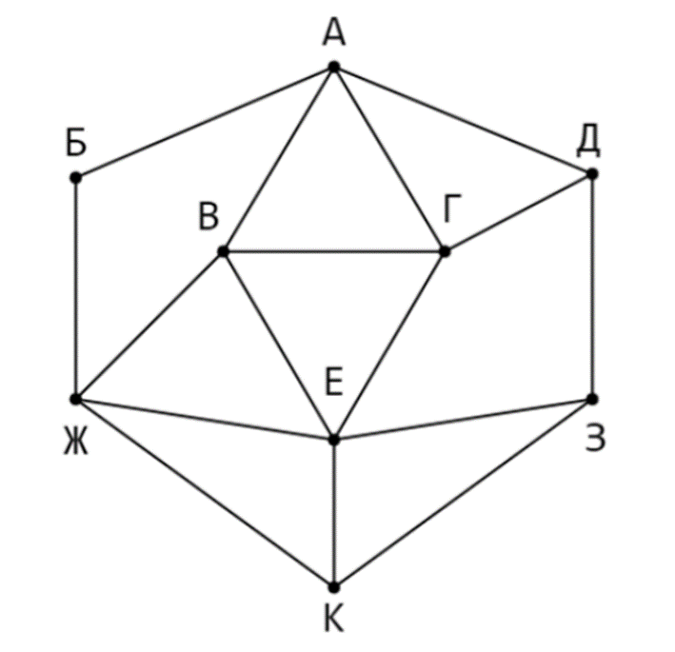

Определите сумму протяжённостей дорог из пункта В в пункт Г и из пункта Д в пункт З. В ответе запишите целое число.

**Ответ____________**